CRUD Node.JS/MongoDB

Este apunte es una guia rápida de como realizar una aplicación web sencilla usando las siguientes tecnologías.

* Node.Js. Crea el servidor por medio del framework Express.js
* MongoDB. Base de datos para persistencia.
* Bootstrap 4. Framework de css para estilizar las vistas.
* Pug. Motor de plantillas.

Fuente:

### 1 – Primeros pasos

1) Creamos el archivo de metadatos del proyecto **package.json**

npm init

2) Instalamos los modulos necesarios para el proyecto

npm i express pug mongoose morgan --save

3) Para facilitar el desarrollo instalamos nodemon como dependencia de desarrollador.

Npm i nodemon -D

En la sección scripts del package.json declaramos el script para corre el proyecto con nodemon

"scripts": {

"start": "node src/app.js",

"dev": "nodemon src/app.js"

},

4) Creamos la estructura del proyecto con los siguientes archivos y carpetas

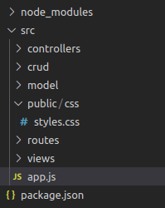

5) Antes de empezar con el modelo, creamos el código general del servidor. Importamos los módulos necesarios, inicializamos express, configuramos la conexión a la base de datos, seteamos algunas configuraciones de express (puerto, vistas y motor de plantillas) y la ubicación de la carpeta de archivos estáticos, algunos middlewares (morgan, urlEncoded) y por ultimo inicializamos el servidor.

**app.js**

//module imports

const express = require('express');

const path = require('path');

const morgan = require('morgan');

const mongoose = require('./config/connection');

const app = express();

//Routes imports

const indexRoutes = require('./routes/index');

//settings

app.set('port', process.env.PORT || 3000); //Puerto asignado por el host, sino localhost 3000

app.set('views', path.join(__dirname, 'views'));

app.set('view engine', 'pug');

//static files

app.use(express.static(path.join(__dirname, 'public')));

//Middlewares

app.use(morgan('dev')); //Mostrar peticiones por consola

app.use(express.urlencoded({extended: false})); // codificación de datos json

//routes

app.use('/', indexRoutes);

//server start

app.listen(app.get('port'), ()=>{

console.log (`Server on port ${app.get('port')}`)

})

6) para una primer prueba de funcionalidad creamos los siguientes archivos con su respectivo contenido.

**router/index.js**

const express = require('express');

const router = express.Router();

router.get('/', (req, res)=>{

res.render('index', {title: 'default route', msg: 'Crud Nodejs/mongoDB'})

});

module.exports = router;

**views/template/template.pug**

<!DOCTYPE html>

html(lang="en")

head

meta(charset="UTF-8")

meta(name="viewport", content="width=device-width, initial-scale=1.0")

//Bootstrap 4

link(rel="stylesheet", href="/bootstrap/css/bootstrap.min.css")

//Styles

link(rel="stylesheet", href="/css/styles.css")

title= title

body

block content

include ../partials/footer.pug

**views/partials/footer.pug**

footer.text-center

p Carlossmarts@gmail.com

script(src="/bootstrap/js/bootstrap.min.js")

**views/index.pug** (Esta vista se renderiza desde la ruta ‘/’)

extends ./template/template

prepend content

h1= msg

**public/css/styles.css**

body{

background-color: #ccc;

}

html{

min-height: 100%;

position: relative;

}

footer{

background-color: #bbb;

position: absolute;

bottom: 0;

width: 100%;

height: 30px;

color: black;

}

Con esta estos archivos , al acceder desde el navegador a [**http://localhost:3000/**](http://localhost:3000/)se obtiene la siguiente vista

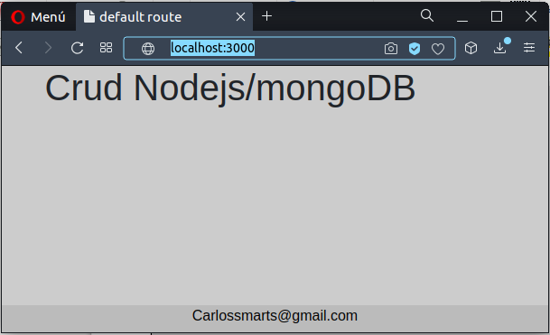

### 2 – Vistas

* + 1. Primero vamos a generar las vistas y luego les damos funcionalidad y generamos la conexión a base de datos. (en realidad estos pasos deberían hacerse en simultaneo para cada caso de uso, pero como son pocos sirve mejor como ejemplo).

1) Agregamos en el archivo template.pug una navegación para que se mueste como encabezado en todas las páginas.

**views/template/template.pug**

<!DOCTYPE html>

html(lang="en")

head

meta(charset="UTF-8")

meta(name="viewport", content="width=device-width, initial-scale=1.0")

//FontAwesome

link(rel="stylesheet", href="/fontawesome/css/all.css")

//Bootstrap 4

link(rel="stylesheet", href="/bootstrap/css/bootstrap.min.css")

//Styles

link(rel="stylesheet", href="/css/styles.css")

title CRUD | Node.js MongoDB

body

nav.navbar.navbar-dark.bg-dark.mb-4

a.navbar-brand(href="/") CRUD NodeJS/MongoDB

block content

include ../partials/footer.pug

Creamos en index.pug una tabla en la que se mostrarán los datos del esquema y un formulario para las altas y modificaciones. Estos últimos son escencialmente el mismo, pero varían en la información que reciben. Mientras el formulario de alta no recibe ningún dato, el de modificación requiere el elemento a modificar, por lo que muestra sus valores y tiene el id como input:hidden.

**views/index.pug**

extends ./template/template

prepend content

.container

.row

.col-md-8.offset-2.text-info

a(href='/add')

i.fas.fa-plus-circle Nueva tarea

.row

.col-md-8.offset-2

//tabla

table.table.table-bordered.table-hover

thead

tr

th N°

th Titulo

th Descripcion

th Acciones

tbody

- let i = 1

each task in tasks

tr

td= `${i++}`

td= task.title

td= task.description

td

.row.justify-content-around

a.btn.btn-sm(href="/done/" + task._id

class= !task.done? "btn-dark" : "btn-success") Hecho

a.btn.btn-danger.btn-sm(href="/delete/"+task._id) Eliminar

a.btn.btn-info.btn-sm(href="/update/"+task._id) Modificar

**views/updForm**

extends ./template/template

prepend content

.row.justify-content-center

//formulario

.col-md-6.mb-5.col-sm-8

.card

.card-body

form(action="/update", method="POST")

input(type="hidden", name="**_id**" value= ""+ task._id)

.form-group

input.form-control(type="text" name="**title**" value= `${task.title}`)

.form-group

textarea.form-control(name="**description**" cols="80")

= `${task.description}`

button.btn.btn-primary.btn-block(type="submit") Guardar

*Los elementos del formulario deben llamarse como los atributos del esquema

Estos documentos generan las siguientes vistas

**pagina principal**

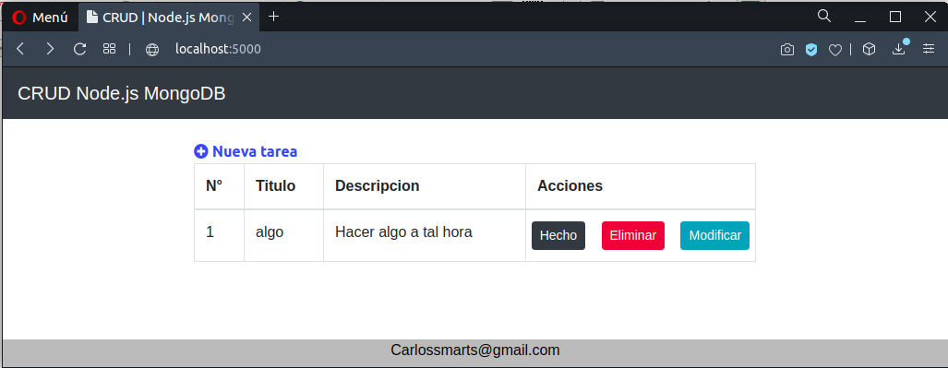

**Formulario de actualización**

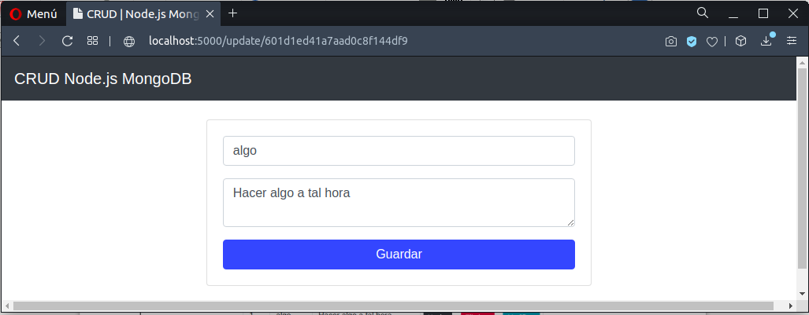

### 3 – Controladores y conexión a base de datos

Una vez generada la vista principal pasamos a crear las rutas y los controladores que gestionan cada petición. Como son pocos y todos hacen referencia a un mismo modelo de datos, creamos un solo archivo para las rutas y uno para los controladores.

1) Primero creamos un archivo de configuración para la conexión a la base de datos

**config/connection.js** (Este se importa desde app.js)

const mongoose = require('mongoose');

//DB connection

const uri = 'mongodb://localhost/agenda';

mongoose.connect(uri,{

useNewUrlParser: true,

useUnifiedTopology: true

})

.then(db => console.log('DB connected'))

.catch(err => console.log(err));

module.exports = mongoose;

2) Creamos un esquema simple de tareas a realizar

**model/task.js**

const mongoose = require('mongoose');

const Schema = mongoose.Schema;

const taskSchema = new Schema({

title: String,

description : String,

done : {

type: Boolean,

default: false

}

});

module.exports = mongoose.model('Tasks', taskSchema);

3) Creamos el elemento router y asignamos las rutas que se deben gestionar. En lugar de implementar directamente los callbacks usamos funciones async/await en un archivo aparte.

**routes/index.js**

const express = require('express');

const taskController = require('../controllers/taskControllers');

const router = express.Router();

//traer

router.get('/', taskController.getTasks);

//alta

router.get('/add', taskController.addForm);

router.post('/create', taskController.createTask);

//baja

router.get('/delete/:id', taskController.deleteTask);

//modificacion

router.get('/update/:id', taskController.updateForm);

router.post('/update', taskController.updateTask);

//hecho

router.get('/done/:id', taskController.done);

module.exports = router;

4) Creamos los controladores con funciones asíncronas.

const Task = require('../model/Task'); //const { findByIdAndDelete, findById } = require('../model/Task');modelo

//Traer

const getTasks = async (req, res)=>{

const tasks = await Task.find(); //trae todas las tareas

res.render('index', {tasks});

}

//alta

const addForm = async(req, res)=>{

res.render('addForm', )

}

const createTask = async (req, res)=>{

const newTask = new Task(req.body);

await newTask.save();

res.redirect('/');

}

//baja

const deleteTask = async (req, res)=>{

let { id } = req.params;

await Task.findByIdAndDelete(id);

res.redirect('/');

}

//modificacion

const updateForm = async (req, res)=>{

let { id } = req.params;

let task = await Task.findById(id);

res.render('updForm', {task});

}

const updateTask = async (req, res)=>{

let id = req.body._id;

const updTask = await Task.findByIdAndUpdate(id, req.body);

res.redirect('/');

}

const done = async (req, res)=>{

let { id } = req.params;

const task = await Task.findById(id);

console.log(task);

task.done = !task.done; //cambio de estado

await task.save();

res.redirect('/');

}

module.exports = {

getTasks,

createTask,

addForm,

deleteTask,

updateForm,

updateTask,

done

}

*Hasta este punto el ABM Se encuentra funcionando. El siguiente paso es mejorar un poco la aplicación usando ajax y ventanas modales.